**Tugas Praktikum UDP 1**



OLEH :

Nodas Uziel Putra Serpara 05111840007007

PEMROGRAMAN JARINGAN - E

DOSEN PENGAMPU :

Royyana Muslim Ijtihadie, S.Kom.,M.Kom., Ph.D.

S1 TEKNIK INFORMATIKA

FAKULTAS TEKNOLOGI ELEKTRO DAN INFORMATIKA CERDAS

INSTITUT TEKNOLOGI SEPULUH NOPEMBER SURABAYA

2020

Soal Tugas Praktikum UDP 1 :

1. Loadlah file tersebut di simulator
2. Jalankan program progjar2/udpserver.py di alpine-1
3. Jalankan program progjar2/udpclient.py di alpine-2
4. Untuk nomor 2 dan 3 sesuaikan parameter dan variabel program agar sesuai dengan lingkungan jaringan,
5. Buatlah screenshot dari hasil nomor 2 dan 3
6. Untuk screenshot harap diletakkan di sebuah dokumen PDF dan disubmit

Jawaban Tugas Praktikum UDP 1 :

1. Hal yang pertama kali dilakukan adalah mengecek IP Address server yaitu alpine-1 dengan cara menjalankan ‘ifconfig’

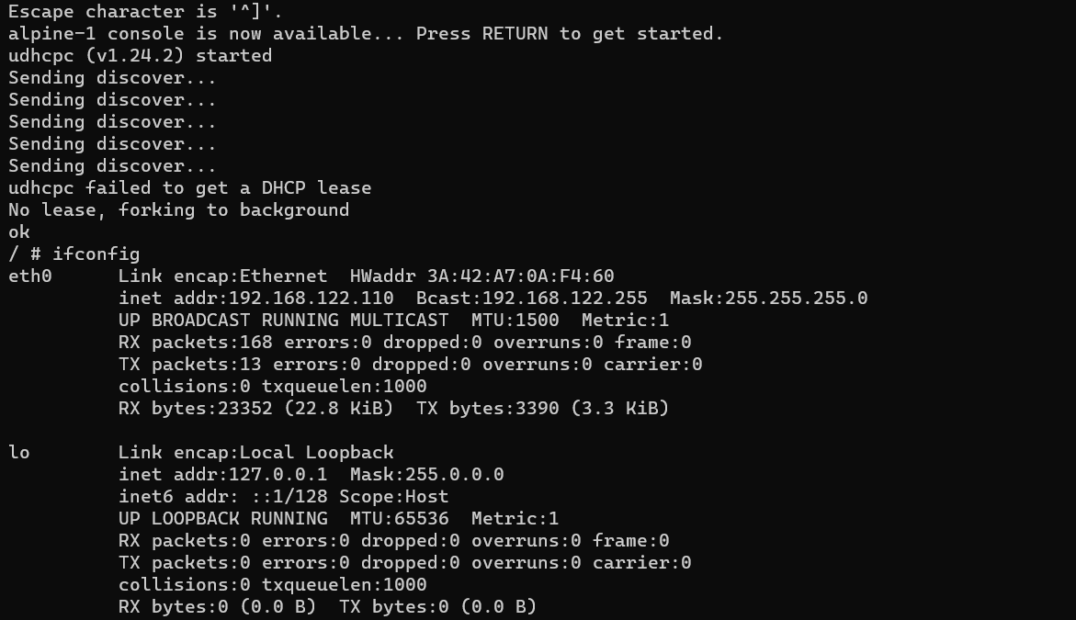

1. Setelah itu ubah SERVER_IP menjadi IP Address server (alpine-1) pada source code udpserver.py

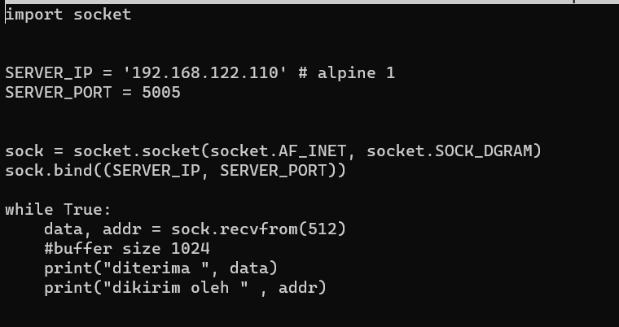

1. Lalu ubah juga TARGET_IP menjadi IP Address server (alpine-1) pada source code udpclient.py

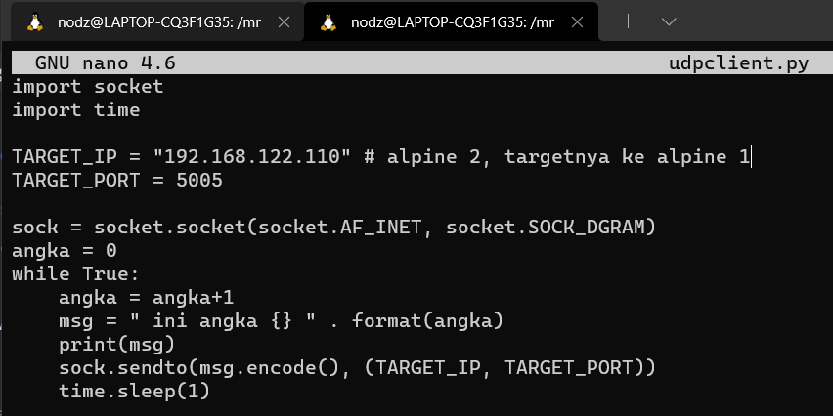

1. Jalankan udpserver.py pada alpine-1 dan udpclient.py pada alpine-2
2. Berikut adalah hasil udpclient.py

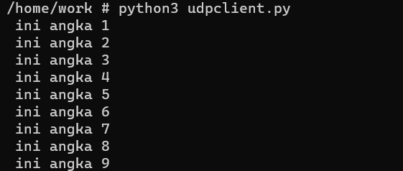

1. Hasil udpserver.py

